УДК 004.78; 615.47; 616-7; 681.73

В.А. Гранковский
Донецкий национальный технический университет, г. Донецк
кафедра компьютерной инженерии

АППАРАТНЫЕ АСПЕКТЫ ПОСТРОЕНИЯ
ИНТЕРФЕЙСА МОЗГ-КОМПЬЮТЕР

Аннотация
Гранковский В.А.. Аппаратные аспекты построения интерфейса мозг-компьютер. Выполнен анализ методов улучшения качества оцифровки слабых электрических сигналов, регистрируемых в интерфейсах мозг-компьютер. Построено работающее устройство. Выполнено сравнение различных параметров, влияющих на качество полученных сигналов.
Ключевые слова: интерфейс мозг-компьютер, слабые электрические сигналы.

Постановка проблемы. В течение последних десятилетий различные варианты интерфейса мозг-компьютер приобретают всё большую популярность. Существует множество разновидностей устройств, выполняющих функцию съема данных. Среди них популярными являются электроэнцефалограф, регистратор кожно-гальванического сопротивления, магнитно-резонансный томограф, электромиограф и прочие устройства. Во многих случаях возникает необходимость измерять слабые токи или напряжения с разных точек человеческого тела. В связи с этим возникают многие проблемы, препятствующие съему качественного сигнала.

Цель статьи – определить основные проблемы, препятствующие качественному измерению слабых сигналов с точки зрения интерфейса человек-компьютер и сравнить методы их решения.

Существуют проблемы, причина которых в аппаратной части получения сигналов, в теле человека и в окружающих наводках. Вот основные:
Наводки от промышленной сети 50 Герц. Тело человека является проводником, который при этом обладает емкостью. Поэтому сильные излучения, исходящие от всех приборов переменного тока промышленной частоты 50/60 Гц наводятся на тело человека. То же самое можно сказать в отношении проводов, соединяющих человеческое тело и измерительное устройство. Условно можно изобразить это следующим образом:
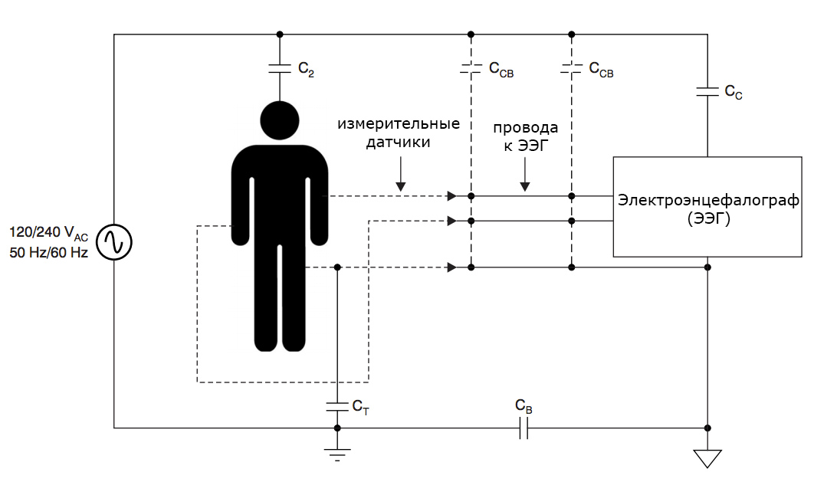
Рисунок 1 – Условное изображение воздействия излучения частоты 50 Гц
на тело человека и измерительные устройства

Существует несколько способов решения данной проблемы (использование дифференциальных сигналов, экран Фарадея, улучшение изоляции между землей человека и землей устройства, фильтры, отсеивающие промышленную частоту, подключение человека к переменному току через резистор) [1],многие из которых часто комбинируют. Однако с точки зрения аппаратуры классическим действенным способом является обратная связь. Сигналы с датчиков усредняются, инвертируются, и поступают обратно на человека. Для уменьшения влияния описанного эффекта на сигнал, передаваемый по проводам от человека к измерительному устройству, часто используют активные датчики – датчики, содержащие операционный усилитель, работающий в режиме повторения сигнала. Для данной цели одним из оптимальных усилителей был выбран OPA378 (еще одна причина выбора этого усилителя в том, что у него полевой вход, что является преимуществом при съеме слабых напряжений с высоким выходным сопротивлением, а также у усилителя есть схема подавления фликкерного шума – см. ниже).

Температурный шум. Основным источником температурного шума являются защитные резисторы, ограничивающие ток между телом человека и измерительным устройством [5]. Температурный шум зависит от качества используемого защитного резистора.

Шум по питанию. Обычно для получения необходимых напряжений для работы аналоговой схемы измерителя используются импульсные преобразователи, которые выдают сигнал с помехами, что недопустимо для питания прецизионных аналоговых схем. Для решения проблемы необходимо во-первых использовать импульсные преобразователи с наименьшим возможным шумом на выходе. Кроме того, существуют линейные регуляторы, блокирующие шум источника. Среди них выделяются TPS7A3001 и TPS7A4901 (отрицательный и положительный соответственно), которые ослабляют помехи по питанию на 72 дБ на частоте 120 Гц и не меньше, чем на 52 дБ на частотах 10 Гц – 400 кГц [4].

Фликкерный шум (1/f шум). У большинства операционных усилителей шум, производимый микросхемой, имеет спектр фликкерного шума. Амплитуда шума возрастает с уменьшением частоты, что вносит ошибки в долговременную запись слабых сигналов, измеренных на теле человека. Существуют микросхемы со специальными схемами, подавляющими данный шум. Оптимальным для наших целей был выбран усилитель OPA378 с полевым входом.

Выводы. Был произведен анализ различных источников шума при измерении слабых электрически сигналов с точки зрения интерфейса человек-компьютер. Были приведены возможные способы решения и выбраны некоторые рекомендуемые микросхемы, являющиеся оптимальными для использования в интерфейсах человек-компьютер.

Список литературы
- Improving Common-Mode Rejection Using the Right-Leg Drive Aplifier / V. Acharya (Texas Instruments) / URL: http://www.ti.com/lit/an/sbaa188/sbaa188.pdf
- Analysis and Measurement of Intrinsic Noise in Op Amp Circuits Part IX: 1/f Noise and Zero-Drift Amplifiers / A. Kay / URL: http://e2e.ti.com/cfs-file.ashx/__key/telligent-evolution-components-attachments/00-14-01-00-00-40-96-97/article16_2D00_noise9_2D00_Dec-2008.pdf
- Официальный сайт Таганрогского авиационного научно-технического комплекса имени Г. М. Бериева/ Интернет-ресурс. - Режим доступа: www/URL: www.beriev.com.
- Сайт /Интернет-ресурс. - Режим доступа www/URL: http://www.airwar.ru
- Аббасов И.Б. Основы трехмерного моделирования в графической системе 3 ds Max 2009: Учебное пособие /И.Б. Аббасов – М.: ДМК Пресс, 2009. – 176с.
- Резников Ф.А. 3ds Max 2009. Установка, настройка и результативная работа /Ф.А. Резников – М.: Триумф, 2009. – 167с.

